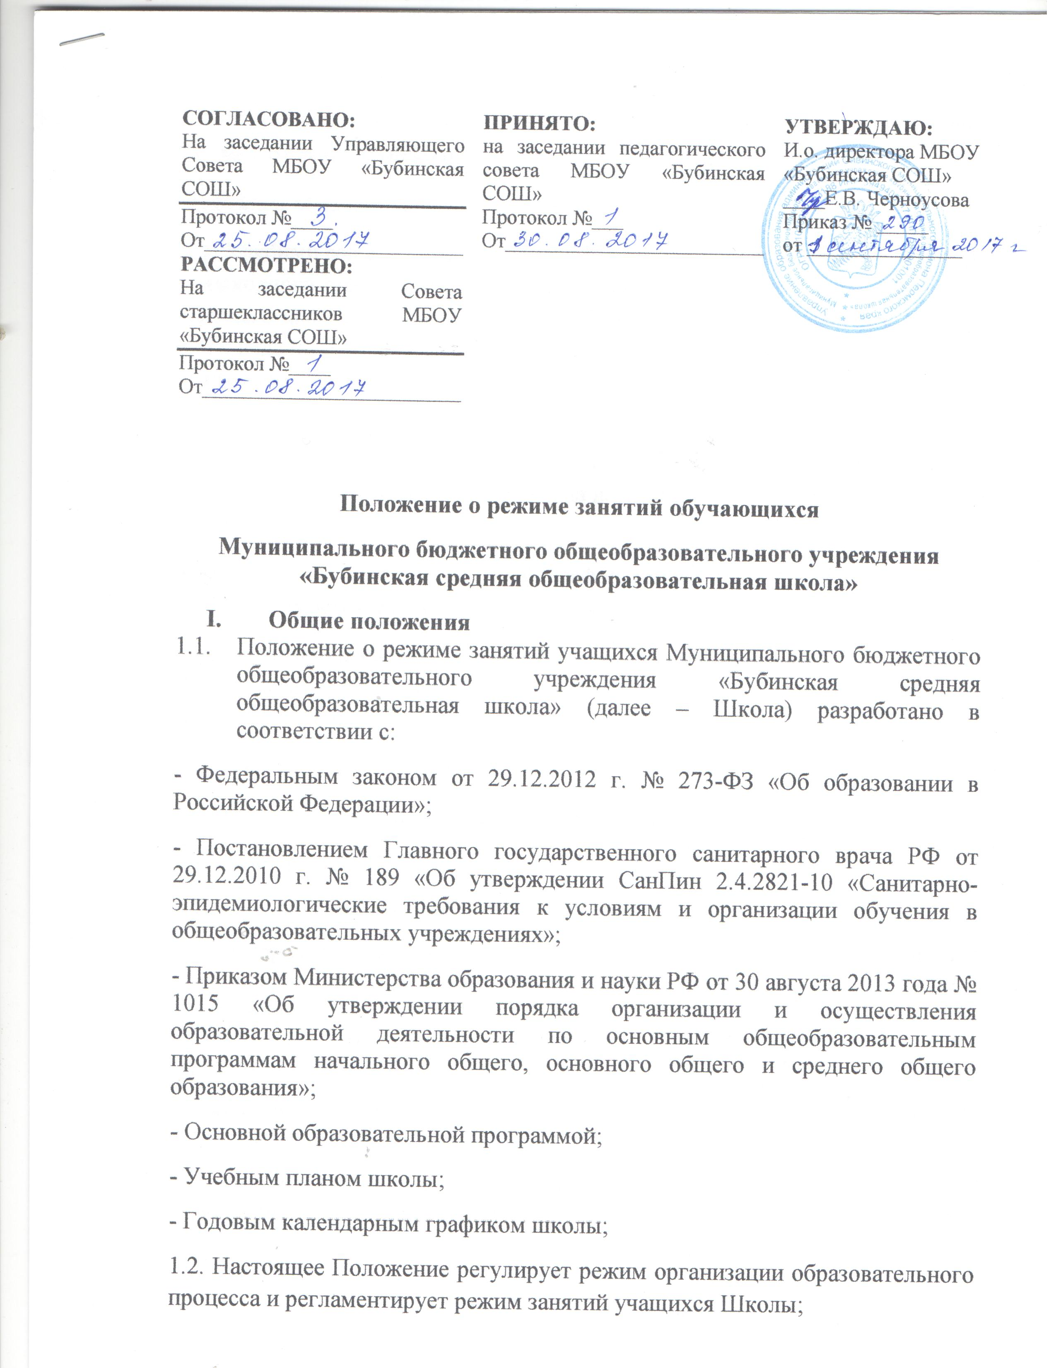
1.3. Настоящее Положение обязательно для исполнения всеми участниками образовательных отношений, работниками Школы;
II. Режим образовательного процесса
2.1. Учебный год в Школе начинается 1 сентября. При совпадении 1 сентября и выходного дня, учебный год начинается со следующего после выходного рабочего дня. Продолжительность учебного года устанавливается в 1 классе – 33 недели, 2-11 классах – не менее 34 недель без учёта государственной итоговой аттестации.
2.2. Продолжительность каникул в течение учебного года составляет 30 календарных дней, летом – не менее 8 недель. Для обучающихся первого класса устанавливаются в течение года дополнительные недельные каникулы в феврале;
Годовой календарный учебный график разрабатывается и утверждается Школой самостоятельно по согласованию с Учредителем.
При проведении занятий по иностранному языку, по информатике и ИКТ во 2-11 классах допускается деление класса на две группы при наполняемости класса 20 и более человек.
2.3. В школе устанавливается следующий режим занятий:
- Для 1-11 классов устанавливается пятидневная учебная неделя;
- Начало уроков в 9.00 часов;
- Продолжительность урока – 45 минут во 2-11 классах;
- В оздоровительных целях и для облегчения процесса адаптации детей к требованиям школы в 1-х классах применятся «ступенчатый» метод постепенного наращивания нагрузки в первом полугодии (в сентябре, октябре – по 3 урока в день по 35 минут каждый, в ноябре, декабре – по 4 урока по 35 минут каждый; январь – май – по 4 урока по 45 минут каждый);
- Перемены организуются в зависимости от графика питания обучающихся, утверждённого приказом директора.
- Продолжительность и последовательность учебных занятий определяется расписанием занятий на основании учебного плана Школы, санитарно-гигиенических норм и правил. Учебный план Школы утверждается директором.
- Расписание уроков составляется отдельно для обязательных и факультативных занятий.
- Внеурочная деятельность обучающихся реализуются в виде экскурсий, кружков, секций, олимпиад, соревнований и т.п. и регламентируется расписанием занятий внеурочной деятельности, утверждаемым руководителем Школы ежегодно.
III. Режим каникулярного времени.
3.1. Продолжительность каникул в течение учебного года составляет не менее 30 календарных дней.
3.2. Продолжительность летних каникул составляет не менее 8 недель.
3.3. Для учащихся в первом классе устанавливаются в течение года дополнительные недельные каникулы.
3.4. Сроки каникул регламентированы годовым календарным графиком.
IV. Режим внеурочной деятельности.
4.1. Режим внеурочной деятельности регламентируется расписанием работы секций, объединений дополнительного образования.
4.2. Время проведения экскурсий, походов, выходов с учащимися на внеклассные мероприятия устанавливается в соответствии с календарно- тематическим планированием и планом воспитательной работы.
4.3. Работа по общеразвивающим программам дополнительного образования допускается только по расписанию, утверждённому директором.
4.4. Длительность занятий зависит от возраста и вида деятельности. Продолжительность таких видов деятельности, как чтение, музыкальные занятия, рисование, лепка, рукоделие, тихие игры, составляет не более 50 минут в день для обучающихся 1-2 классов, и не более полутора часов в день – для остальных классов. На музыкальных занятиях рекомендуется шире использовать элементы ритмики и хореографии. Просмотры телепередач и кинофильмов не следует проводить чаще двух раз в неделю с ограничением длительности просмотра до 1 часа для обучающихся 1-3 классов и 1,5 часа – для обучающихся 4-8 классов.
Для организации различных видов внеурочной деятельности используются общешкольные помещения: учебные кабинеты, спортивный зал, библиотека, спортивная площадка.
V. Промежуточная и итоговая аттестация учащихся.
5.1. Оценка индивидуальных достижений обучающихся осуществляется по окончании каждого учебного периода. Формы, сроки промежуточной аттестации регламентированы локальными актами Школы.
5.2. Государственная итоговая аттестация проводится в соответствии с законодательством РФ в области образования.
VI. Заключительные положения.
6.1. Настоящее Положение вступает в силу с момента утверждения приказом директора.

